 | ООО «ПАРУС»
 | ИНФОРМАЦИОННОЕ ПИСЬМО ДЛЯ ПАРТНЕРОВ
Программный продукт
«ПАРУС-Бюджет 8.5.6.1»
(сопроводительная записка к редакции от 26.12.2024)
Бухгалтерский учет

Бюджетная (бухгалтерская) отчетность
- Доработаны существующие пользовательские отчеты:
- BG10740 «0503737 «Отчет об исполнении учреждением плана его финансово-хозяйственной деятельности» (33н ред. 164н, 2023 г.)»;
- BG10870 «0503766 «Сведения об исполнении плана финансово-хозяйственной деятельности» (33н ред. 164н, 2024 г.)» (актуализирован документ с описанием алгоритма расчета показателей).
- Реализованы новые пользовательские отчеты:
- BG10950 «0503130 «Баланс главного распорядителя, распорядителя, получателя бюджетных средств» (191н ред. 180н, 2024 г.)» (актуализирован документ с описанием алгоритма расчета показателей);
- BG10960 «0503730 «Баланс государственного (муниципального) учреждения» (33н ред. 164н, 2024 г.)».

Электронные первичные учетные документы и регистры, применяемые при передаче полномочий
Внимание! Ведутся работы по развитию функционала реализованных ранее первичных учетных документов и регистров, применяемых (при передаче ведения бюджетного учета по решению Правительства РФ) в соответствии с разделом 4 приложения 5 к приказу Минфина России от 30.03.2015 № 52н (в ред. от 15.06.2020г № 103н).
- Для перечисленных ниже отчетов реализована возможность массового формирования сервисом отложенной печати по отмеченным документам, в том числе с выставленным чеком «Переносить в электронные документы». Обращаем внимание, что в случае формирования по отмеченным документам сформированные отчеты не выводятся на экран автоматически, как это происходит при «единичном» формировании. Результат выполнения массового формирования можно увидеть только в разделе «Очередь печати отчетов», а в случае формирования с выставленным чеком «Переносить в электронные документы» – еще и по факту появления ЭД, связанного с документом.
Список доработанных отчетов:
- BG10650 «Заявка-обоснование закупки малого объема через подотчётное лицо, ф.0510521»;
- BG10330 «Решение о компенсации оплаты проезда работникам Крайнего Севера, ф. 0504517 (52н)».

Электронные первичные учетные документы и регистры
Внимание! Ведутся работы по поддержке новых электронных первичных учетных документов и регистров по приказу Минфина России от 15 апреля 2021 г. № 61н «Об утверждении унифицированных форм электронных документов бухгалтерского учета, применяемых при ведении бюджетного учета, бухгалтерского учета государственных (муниципальных) учреждений, и Методических указаний по их формированию и применению».
- Для перечисленных ниже отчетов реализована возможность массового формирования сервисом отложенной печати по отмеченным документам, в том числе с выставленным чеком «Переносить в электронные документы». Обращаем внимание, что в случае формирования по отмеченным документам сформированные отчеты не выводятся на экран автоматически, как это происходит при «единичном» формировании. Результат выполнения массового формирования можно увидеть только в разделе «Очередь печати отчетов», а в случае формирования с выставленным чеком «Переносить в электронные документы» – еще и по факту появления ЭД, связанного с документом.
Список доработанных отчетов:
- BG10030 «Решение о прекращении признания активами объектов нефинансовых активов, ф.0510440 (61н)»;
- BG10040 «Акт о консервации (расконсервации) объекта основных средств, ф.0510433 (61н)»;
- BG10050 «Акт об утилизации (уничтожении) материальных ценностей, ф.0510435 (61н)»;
- BG10061 «Решение о признании объектов нефинансовых активов, ф.0510441 (61н)»;
- BG10070 «Решение о списании задолженности, невостребованной кредиторами, со счета, ф.0510437 (61н)»;
- BG10080 «Решение о восстановлении кредиторской задолженности, ф.0510446 (61н)»;
- BG10090 «Решение об оценке стоимости имущества, отчуждаемого не в пользу организаций бюджетной сферы, ф. 0510442 (61н)»;
- BG10110 «Ведомость начисления доходов бюджета, ф.0510837 (61н)»;
- BG10240 «Ведомость группового начисления доходов, ф.0510431 (61н)»;
- BG10250 «Акт о признании безнадежной к взысканию задолженности по доходам, ф.0510436 (61н)»;
- BG10270 «Извещение о начислении дохода, ф.0510432 (61н)»;
- BG10390 «Решение о признании (восстановлении) сомнительной задолженности по доходам, ф.0510445 (61н)»;
- BG10400 «Ведомость выпадающих доходов, ф.0510838 (61н)»;
- BG10610 «Накладная на отпуск материальных ценностей на сторону, ф. 0510458»;
- BG10620 «Акт о списании материальных запасов, ф. 0510460»;
- BG10640 «Акт о списании бланков строгой отчётности, ф. 0510461»;
- BG10680 «Инвентарная карточка учета НФА, 0509215 и 0509216 (61н)»;
- BG9830 «Карточка учета имущества в личном пользовании, ф.0509097 (61н)»;
- BG9850 «Акт приема-передачи объектов, полученных в личное пользование, ф.0510434 (61н)»;
- BG9870 «Решение о проведении инвентаризации, 0510439 и 0510447 (61н)»;
- BG9880 «Лист голосования (61н)»;
- BG9890 «Акт о результатах инвентаризации наличных денежных средств, ф.0510836 (61н)»;
- BG10700 «Акт приемки товаров, работ, услуг, ф. 0510452»;
- BG10560 «Накладная на внутреннее перемещение НФА, ф. 0510450»;
- BG10570 «Требование-накладная, ф. 0510451»;
- BG10580 «Акт о списании транспортного средства, ф. 0510456»;
- BG10630 «Акт о списании объектов НФА, ф. 0510454»;
- BG10670 «Извещение о трансферте, передаваемом с условием, ф.0510453 (61н)»;
- BG10710 «Карточка учета права пользования НФА, 0509214 (61н)»;
- BG10810 «Акт о приёме-передаче объектов нефинансовых активов, ф.0510448 (61н)»;
- BG10850 «Акт о результатах инвентаризации, ф. 0510463»;
- BG10860 «Инвентаризационная опись наличных денежных средств, ф.0510467 (61н)»;
- BG10920 «Инвентаризационная опись остатков на счетах учёта денежных средств, ф.0510464 (61н)»;
- BG10930 «Инвентаризационная опись расчетов по поступлениям, ф.0510468 (61н)»;
- BG10800 «Карточка капитальных вложений, ф. 0509211 (61н)».
- В разделе «Решения о проведении инвентаризации» увеличена размерность поля «Название места проведения инвентаризации» до 1000 символов.
- В заголовке раздела «Инвентаризационные описи по объектам нефинансовых активов» реализовано:
- Специальное действие «Сформировать по решению о проведении инвентаризации»:
  - Перед выполнением этого действия открывается форма параметров:
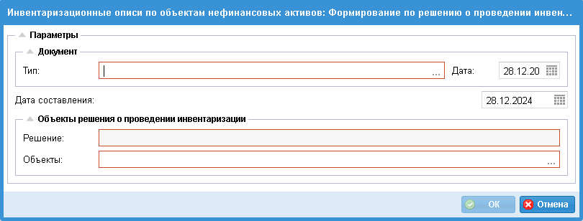
    - Тип, Дата, Дата составления: необходимо указать тип, дату формируемой инвентаризационной описи, а также дату ее составления.
    - Объекты: необходимо выбрать объекты инвентаризации из решения о проведении инвентаризации.
  - При выборе объектов из раздела «Решения о проведении инвентаризации» доступны только те строки, которые не имеют исходящих связей с инвентаризационными описями.
  - В результате выполнения действия «Сформировать по решению о проведении инвентаризации» выбранные строки объектов инвентаризации группируются по ответственному лицу, дате по состоянию на которую проводится инвентаризация, дате начала инвентаризации, дате окончания инвентаризации, инвентаризационной комиссии. Для каждой полученной группы создается отдельный заголовок инвентаризационной описи. Созданные заголовки связываются исходящей связью по DOCLINKS от соответствующих им строк спецификации «Объекты инвентаризации» решения к заголовку формируемой инвентаризационной описи. Из решения в опись наследуются члены комиссии и их роли. При этом чек «Председатель» определяется по роли «Председатель», а чек «Ответственный исполнитель» определяется по роли «Секретарь».
  - Откат этого действия выполняется через удаление сформированных заголовков.
- Специальное действие «Сформировать сведения об объектах по данным учета»:
  - Действие доступно только при пустой спецификации «Объекты инвентаризации». При помощи этого действия выполняется формирование строк спецификации «Объекты инвентаризации» по ненулевым остаткам из оборотной ведомости по ТМЦ с подбором инвентарных карточек на дату, по состоянию на которую проводится инвентаризация, аналогично действию «Сформировать по остаткам ТМЦ» раздела «Акты инвентаризации нефинансовых активов» за исключением заполнения фактического количества.
  - Откат этого действия выполняется через удаление сформированных строк.
- Специальное действие «Заполнить фактическое наличие»:
  - Перед выполнением этого действия открывается форма параметров:
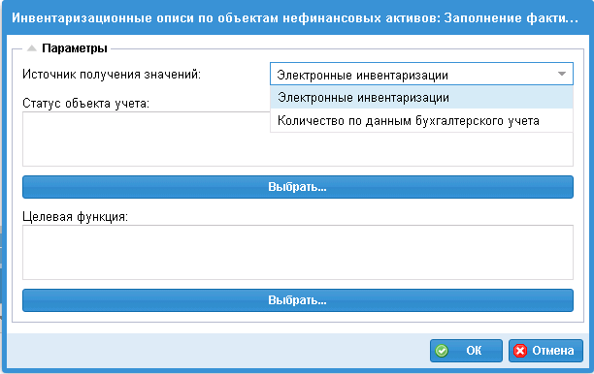
    - Источник получения значений:
      - «Электронные инвентаризации»;
      - «Количество по данным бухгалтерского учета»;
    - Статус объекта учета: необходимо указать значение, которое будет использоваться по умолчанию;
    - Целевая функция: необходимо указать значение, которое будет использоваться по умолчанию.
  - Если в источнике получения значений указано «Количество по данным бухгалтерского учета», то при выполнении этого действия фактическое количество заполняется значениями, равными количеству по учету. Если в источнике получения значений указано «Электронные инвентаризации», то для заполнения фактического количества используются данные электронной инвентаризации, зарегистрированные в разделе «Электронные инвентаризации».
- В разделе «Инвентаризационные описи наличных денежных средств» добавлена спецификация «Расписка»:
- При добавлении заголовка документа в спецификации «Расписка» автоматически добавляется единственная запись с заполненным содержанием «К началу проведения инвентаризации все расходные и приходные документы на денежные средства сданы в бухгалтерию и все денежные средства, поступившие на мою ответственность, оприходованы».
- В спецификации «Расписка» реализованы действия:
  - «Исправить» – применяется до начала проведения инвентаризации для исправления содержания расписки;
  - «Расширение» ⇒ «Подписать» – применяется до начала проведения инвентаризации для подписания ответственным исполнителем бухгалтерской службы простой ЭП.
- Реализован новый раздел «Инвентаризационные описи бланков строгой отчетности и денежных документов»:
- Вызывается из главного меню по пути «Документы» ⇒ «Инвентаризация» ⇒ «Инвентаризационные описи бланков строгой отчетности и денежных документов».
- Предназначен для регистрации инвентаризационных описей по бланкам строгой отчетности, учтенных в составе материальных запасов на счете 010500000 «Материальные запасы», на забалансовом счете 03 «Бланки строгой отчетности», и денежных документов, учтенных на счете 020135000 «Денежные документы» (пп. 64.109 – 64.114 приложения 5 к приказу №61н).
- Состоит из заголовка, содержащего информацию об учреждении, документе-основании проведения инвентаризации, сроках и месте инвентаризации, а также четырех спецификаций первого уровня:
  - «Расписка»;
  - «По бухгалтерскому учету»;
  - «Фактическое наличие»;
  - «Состав комиссии»;
  - «Подписанты электронных документов»;
и спецификации второго уровня:
  - «Причины расхождений и заключение комиссии» – дочерней по отношению к спецификации «Фактическое наличие».
- В разделе реализованы:
  - стандартные действия «Добавить», «Исправить» и т.д.;
  - возможность расширения перечня атрибутов на форме редактирования заголовка в виде дополнительных свойств;
  - поддержка работы с электронной подписью и использование статусной модели, настроенной в модуле «Управление деловыми процессами»;
  - возможность сформировать электронный образ документа в PDF-формате и сохранить его в картотеке электронных документов;
  - деление по каталогам и возможность настроить права доступа на действия по каталогам и юридическим лицам;
  - специальное действие «Сформировать состав комиссии», вызываемое из контекстного меню заголовка и применяемое для заполнения или обновления записей спецификации «Состав комиссии» по составу постоянно действующей комиссии, выбранной в параметрах действия из одноименного словаря.
- При добавлении заголовка документа в спецификации «Расписка» автоматически добавляется единственная запись с заполненным содержанием «Все расходные и приходные документы на бланки строгой отчетности и денежные документы, поступившие на мою ответственность к началу проведения инвентаризации, сданы в бухгалтерию и оприходованы».
- В спецификации «Расписка» реализованы действия:
  - «Исправить» – применяется до начала проведения инвентаризации для исправления содержания расписки;
  - «Расширение» ⇒ «Подписать» – применяется до начала проведения инвентаризации для подписания ответственным исполнителем бухгалтерской службы простой ЭП.
Внимание! Ожидается публикация обновления, содержащего пользовательский отчет BG10970 «Инвентаризационная опись бланков строгой отчетности и денежных документов, ф.0510465 (61н)», доработанный по результатам тестирования.
Внимание! Разделы «Инвентаризационные описи расчетов по поступлениям», «Инвентаризационные описи остатков на счетах учёта денежных средств», «Инвентаризационные описи по объектам нефинансовых активов», «Инвентаризационные описи бланков строгой отчетности и денежных документов», находятся на тестировании и включены в релиз для ознакомления. Запланированы доработки по развитию данного функционала.

Внутренние документы
- Реализована возможность заполнения состава комиссии при формировании внутреннего документа:
- В разделе «Внутренние документы» доработан алгоритм действия «Сформировать состав комиссии». Теперь при выполнении этого действия члену комиссии с ролью «Секретарь» устанавливается чек «Ответственный исполнитель».
- В разделе «Инвентарная картотека» доработаны операции «Перемещение», «Списание», «Списание из состава групповой карточки», «Внутреннее перемещение из состава групповой карточки»: в параметры добавлено поле «Постоянно действующая комиссия».
- В разделе «Оборотные ведомости по товарно-материальным ценностям» доработано действие «Создание внутреннего документа»: в параметры добавлено поле «Постоянно действующая комиссия».
- Раздел доработан для возможности работы с документом 0510452 «Акт приемки товаров, работ, услуг» с изменениями, внесенными приказом Минфина России от 30.10.2023 № 174н:
- В заголовок добавлена вкладка «Строительно-монтажные работы»:
  - Отчетный период с;
  - Отчетный период по;
  - Стройка;
  - Объект;
  - Уникальный код объекта;
  - Стоимость работ;
  - Стоимость работ, НДС;
  - Стоимость работ, с НДС;
- Реализованы новые спецификации:
  - «Строительно-монтажные работы»;
  - «Выполненные работы и их стоимость».

Инвентарная картотека
- В разделе «Инвентарная картотека» исправлена ошибка в начислении амортизации для способа начисления амортизации «В сумме арендных платежей».

Карточки капитальных вложений
- В разделе «Карточки капитальных вложений»:
- В спецификации «Сведения о разукомплектованных объектах капитальных вложений» упразднено стандартное действие «Добавить», действия «Исправить» и «Удалить» разрешено только для ранее вручную добавленных строк.
- Реализована процедура P_CAPINVCARD_INF_CREATE для формирования сведений о разукомпдектованных объектах по тем ККВ, которые были разукомплектованы до обновления на текущую версию. Процедура используется в случае, если по ККВ было сформировано и отработано Решение комиссии по разукомплектации и не были добавлены вручную записи в спецификацию «Сведения о разукомплектованных объектах капитальных вложений».
- Для использования процедуру P_CAPINVCARD_INF_CREATE необходимо зарегистрировать в разделе «Пользовательские процедуры» с параметрами: NCOMPANY – привязка «К организации», NIDENT – привязка «К идентификатору отмеченных записей». Далее необходимо в разделе «Карточки капитальных вложений» отметить карточку, по которой было сформировано и отработано Решение комиссии по разукомплектации и не были добавлены вручную записи в спецификацию «Сведения о разукомплектованных объектах капитальных вложений», и выполнить процедуру P_CAPINVCARD_INF_CREATE.
- В результате выполнения этой процедуры в спецификации «Сведения о разукомплектованных объектах капитальных вложений» родительской ККВ будут созданы строки для каждой дочерней ККВ, созданной при разукомплектации.
- В разделе «Решения о признании объектов НФА» доработано действие по отработке в хозяйственном учете Решения комиссии с типом «Разукомплектация». Теперь после отработки Решения в спецификации «Сведения о разукомплектованных объектах капитальных вложений» связанной родительской ККВ добавляются отдельные строки по каждой дочерней ККВ, созданной в результате разукомплектации.
- Доработан пользовательский отчет BG10800 «Карточка капитальных вложений, ф. 0509211 (61н)» в части заполнения Таблицы «4. Сведения о разукомплектованных (обособленных) объектах (группе объектов) капитальных вложений».

Журнал уведомлений
- Для заголовка раздела подключен стандартный функционал подписания ЭЦП.

Путевые листы
- В отработку путевых листов добавлена дополнительная обработка, которая обычно выполняется при отработке документов. Теперь:
- номенклатура и количество в проводке ХО заполняется только для материальных счетов;
- если документ в валюте, но в правиле отработки заданы не мультивалютные счета, то проводка добавляется в базовой валюте и с суммой в эквиваленте;
- добавлено переопределение аналитики по свойствам документа (из заголовка документа);
- реализован подбор счетов по формирующему счету.

Книга продаж
- Реализован новый отчет AC1720 «Книга продаж (постановление № 1137, ред. № 1448 от 29.10.2024)» с учетом изменений бланка и порядка заполнения согласно положениям Постановления Правительства РФ от 29.12.2024 № 1448.
Централизованное материально-техническое снабжение

Первичные документы и учетные регистры
- Доработан пользовательский отчет BR0090 «Приходный ордер на приемку материальных ценностей (нефинансовых активов) ЦМТС, 0504207 (52н)».
- Для перечисленных ниже отчетов реализована возможность массового формирования сервисом отложенной печати по отмеченным документам, в том числе с выставленным чеком «Переносить в электронные документы». Обращаем внимание, что в случае формирования по отмеченным документам сформированные отчеты не выводятся на экран автоматически, как это происходит при «единичном» формировании. Результат выполнения массового формирования можно увидеть только в разделе «Очередь печати отчетов», а в случае формирования с выставленным чеком «Переносить в электронные документы» – еще и по факту появления ЭД, связанного с документом.
Список доработанных отчетов:
- BR0240 «Требование-накладная, ф. 0510451 (из Расходных накладных)»;
- BR0290 «Накладная на отпуск материальных ценностей на сторону, ф.0510458 (из расходных накладных)»;
- BR0270 «Акт о списании материальных запасов, ф.0510460 (из актов списания)»;
- BR0260 «Акт приемки товаров, работ, услуг, ф.0510452 (из Приходных ордеров)»;
- BR0280 «Акт о списании материальных запасов, ф.0510460 (из расходных накладных)»;
- BR0250 «Накладная на внутреннее перемещение объектов нефинансовых активов, ф.0510450 (из Расходных накладных)».

Расчет заработной платы

Комплекс доработок для расчета НДФЛ и подготовки отчетности в 2025г
- Доработана Налоговая карточка Сотрудника:
- исправлена ошибка формирования спецификации Налоговой карточки по базе «ОСС НС»;
- в спецификацию «Состав» добавлено поле «Предоставлено по базе» с возможными значениями: «Пусто», «Доходы в виде РК и ПН», «Доходы, связанные с участием в СВО». Новое поле заполняется при предоставлении вычетов:
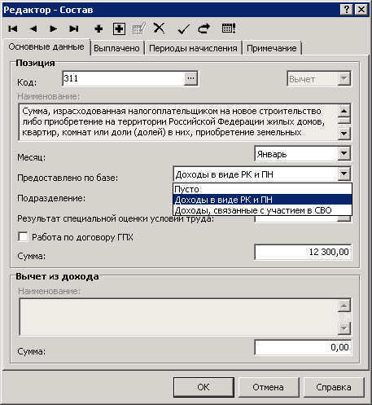
- Доработаны отчеты:
- SL4440 «Регистр налогового учета 2024 г.»;
- SL4430 «Форма 6-НДФЛ (приказ № ЕД-7-11/1@ от 09.01.2024)»;
- SL4280 «Справка о доходах и суммах НДФЛ (приказ от 09.01.2024 №ЕД-7-11/1@)»
- Доработано действие «Печать и выгрузка 6-НДФЛ».

Списки подразделений
- В спецификации «Подписывающие лица» добавлена ссылка на Контрагента.

Ведомости по оплате труда
- Исправлена ошибка создания Перечислений по ведомости, при которой возникали блокировки и ошибочно формировался реестр перечислений

Реестры получателей выплат
- В соответствии с Постановлением Правительства Российской Федерации от 28.11.2024 № 1652 реализовано формирование реестров для вида пособия «Специальная выплата федеральным госслужащим некоторых федеральных органов». Реестры формируются за период с 01.11.2024 г., включаются все сотрудники указанной в заголовке организации. Расчет суммы производится по ставке 30000, с учетом отработанного времени в днях.

Расчет заработной платы
- В правило сортировки записей окна «Основания» добавлено поле «Дата С» периода действия основания.

Отчеты
- Доработан отчет SL4390 «Справка о среднем заработке, исчисленном работодателем», исправлен подсчет суммы среднего заработка.
- Доработано формирование отчета SL4120 «Реестр получателей выплат 2023» для категории получателей 87 (Федеральный государственный гражданский служащий).
- Доработан отчет SL0157 «Карточка-справка ф.0504417 (52н)». Реализована возможность включения в отчет сведений об отпусках на основании записей раздела «Журнал больничных листов». При установке параметра отчета «Включать сведения из журнала больничных листов» включаются записи, у которых вид пособия - «Беременность и роды» или «Уход за ребенком».

Расчет заработной платы-Онлайн
- В словарях «Образцы отработки журнала больничных листов» и «Образцы отработки журнала отпусков» исправлена ошибка заполнения поля «Начало расчётного периода» при добавлении записи.
- В разделе «Расчет заработной платы»:
- Для закладки «Все исполнения» в метку грида выведен РП аналогично «Прошлым периодам»;
- Реализован просмотр параметров начислений на закладке «Прошлые периоды»;
- Реализована возможность просмотра детализации среднего заработка на закладке «Прошлые периоды»;
- В разделе «Массовые основания» реализовано действие «Редактировать в исполнениях» для алгоритмов: Окл, Над, Пре, Отр, РКф, Сум, Пед, ДМн, Сре, МП2, Пом, МПВ, Свр, Бом, Бос, БС2, ДСт, Едв, КГс, Квз, Кмп, Нрд, ОГс, Опк, Отп, Пос, ПрК, Про, Рас, Сбе, СвП, Скл, Сод, СрМ, Сут.
Кадры и штатное расписание
Все доработки по обмену с СФР описаны в разделе «Расчет заработной платы».

Приказы
- В веб-приложении исправлена ошибка отработки пункта приказа «Основная работа - Прочее».

Журнал больничных листов
- Доработано действие «Формировать приказ»:
- на форму параметров действия добавлена группа полей для указания документа-основания (тип документа, номер, дата) – указанные в параметрах значения будут перенесены в пункт сформированного приказа;
- реализовано заполнение полей «Наименование», «Формулировка» и «Действие» заголовка формируемого документа из указанного образца приказа;
- после создания пункта приказа на форме редактирования записи раздела «Журнал больничных листов» заполняются поля «Номер приказа об отпуске», «Дата приказа об отпуске» из реквизитов заголовка приказа.

Отчеты
- Доработаны отчеты для случаев, когда запись об отпуске формируется из раздела «Журнал больничных листов» – теперь период отпуска формируется с учетом дат «Причитается пособие за период с… по…»:
- PR0910 «Личная карточка работника (T-2)»;
- PR0990 «Личная карточка государственного служащего (Т-2ГС(МС)) (Excel)»;
- PR1240 «(Приказы) Приказ по учету кадров (постановление Госкомстата РФ от 05.01.2004 N 1)» - Листы Т-6 и Т-6а.
Управление кадрами государственной службы

Журнал больничных листов
- Доработано действие «Формировать приказ»:
- на форму параметров действия добавлена группа полей для указания документа-основания (тип документа, номер, дата) – указанные в параметрах значения будут перенесены в пункт сформированного приказа;
- после создания пункта приказа на форме редактирования записи раздела «Журнал больничных листов» заполняются поля «Номер приказа об отпуске», «Дата приказа об отпуске» из реквизитов заголовка приказа.

Отчеты
- Доработаны отчеты для случаев, когда запись об отпуске формируется из раздела «Журнал больничных листов» – теперь период отпуска формируется с учетом дат «Причитается пособие за период с… по…»:
- CS1140 «(Госслужба) Личная карточка государственного (муниципального) служащего (Т-2ГС(МС)) (Excel)»;
- CS1010 «(Госслужба) Личная карточка работника (T-2)».

Табельный учет

Паспорта учреждения
- Добавлены настройки для последующего определения ролей подписантов при формировании отчета по ф. 0504421. Значения функций задаются в соответствующей спецификации Штатных подразделений или Списка подразделений:
Мнемокод | Наименование | Раздел
295 | Реквизиты исполнителя | Функции подписывающих лиц
296 | Реквизиты ответственного исполнителя | Функции подписывающих лиц

Отчеты
- Доработан отчет TB0040 «(Табельный учет) Табель учета использования рабочего времени ф.0504421 (52н)» для формирования сведений о подписантах на основе электронных подписей, наложенных на запись раздела «Табели».
Для определения ролей подписантов («ответственный исполнитель» и «исполнитель») используются настройки «Паспорта учреждения» 296 и 295 соответственно. Определение роли подписанта осуществляется на основании спецификации раздела «Штатные подразделения» (определяется с учетом иерархии ШП при формировании Табеля по Подразделению) или «Списки подразделений», (если Табель сформирован по списку ШП).
В случае, если Табель подписывается исполняющим обязанности подписанта, то должности подписантов и соответствующие Контрагенты задаются в параметрах отчета.
Пример:
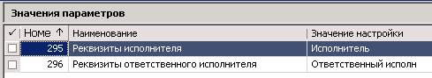
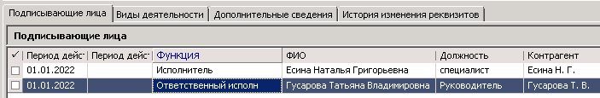
Параметры отчета:
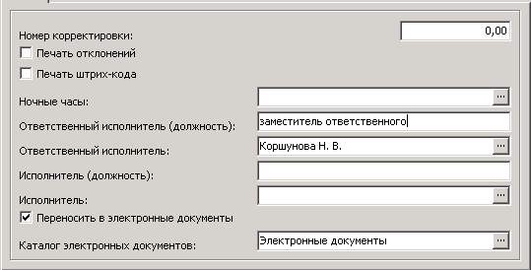
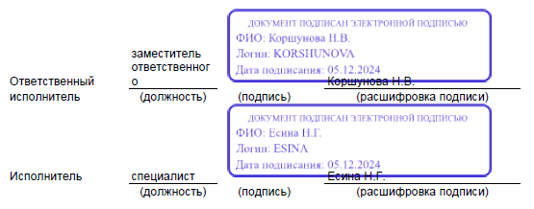

Управление финансово – хозяйственной деятельностью учреждения

Обоснования плановых показателей
- Реализована возможность контроля наличия более чем одного обоснования по типу расчета на один год для одной организации. Для этого в каталог «Обоснования (расчеты) плановых показателей» добавлен системный параметр № 2230 BudgetCalcPlanIndicators_Check_Unique «Проверка уникальности (год, тип расчета, принадлежность)». При установке (по умолчанию) в нем значения «Да» система будет запрещать создавать более одного обоснования по типу расчета для организации. При значении «Нет» такое ограничение отсутствует.

Управление государственными (муниципальными) закупками

Реестр государственных контрактов
- В спецификацию «Спецификация поставки», документов поставщика этапа поставки добавлено действие контекстного меню «Добавить списком» для возможности массового добавления записей документов поставщика из спецификации «График поставки».
- Доработано формирование документов из раздела «Журнал взаимодействия с ЕИС»:
- Для Государственных контрактов по 44-ФЗ доработали заполнение полей документа основания.
- Для Договоров по 223-ФЗ доработали заполнение поля «Внешний номер».
- Для Государственных контрактов по 44-ФЗ и Договоров по 223-ФЗ под полями, отражающими реквизиты документа основания, добавили поле для отражения исходного (необработанного) значения документа-основания из файла загрузки.

Взаимодействие с ЕИС
- Для 223-ФЗ реализовали возможность загрузки документов:
- «План закупки» (сокращенная информация)
- «Договор» (сокращенная информация)

Исполнение закупок
- Доработана функция добавления документов по 223-ФЗ из раздела «Журнал взаимодействия с ЕИС», в перечень загружаемых документов добавлены:
- «План закупки» (сокращенная информация)
- «Договор» (сокращенная информация)

Субъекты малого и среднего предпринимательства
- Для учета единого реестра субъектов малого и среднего предпринимательства реализован новый справочник «Субъекты малого и среднего предпринимательства». Открывается из меню системы «Словари» ⇒ «Контрагенты» ⇒ «Субъекты малого и среднего предпринимательства».

Увеличение размерности поля «Цена»
Внимание! В соответствии с пунктом 11 Положения о порядке формирования и размещения информации и документов в единой информационной системе в сфере закупок, о требованиях к их формам, утвержденного постановлением Правительства Российской Федерации от 27.01.2022 № 60, цена единицы товара, работы, услуги при формировании проекта контракта округляется до 11 цифр после запятой.
Информация о стоимости товара (работы, услуги) в проекте цифрового контракта указывается с 2 знаками после запятой, то есть с точностью до копеек. Аналогичный расчет цены за единицу товара (работы, услуги) реализован в реестре контрактов и в документе о приемке.
- Для поля «Цена» изменена размерность на number (27,12) в серверной части, а на формах редактирования реализован ввод значения с плавающей точкой в разделах:
- Заявки на государственные закупки;
- Планы-графики государственных закупок;
- Реестр государственных контрактов.
Внимание! На данный момент существует техническое ограничение ввода числа на форме редактирования – максимальная точность представления чисел имеет не более 15 разрядов без учета символа-разделителя целой и дробной части.

Учет маркированных товаров

Сервис мониторинга движения лекарственных препаратов (Mrk)
- Сервис доработан для учета значения параметра sequentialAwaitTimeout (частота запросов в МДЛП) конфигурационного файла при работе с методом showcase - запрос из витрины (архивных документов (старше 30 дней).
Ранее, например, получение информации о статусе выбытия ДОУ 10531, отправленного более 30 дней назад, могло происходить не с первого раза, т.к. сервис mrk не контролировал минимальный таймаут при отправке таких запросов. Сейчас эта ситуация исправлена.

